Студентка группы ИС-27 Фролова В.И.

Практическое занятие № 2

Тема: Знакомство и работа с IDE PyCharm Community. Построение программ линейной структуры в IDE PyCharm Community.

Цель: Выработка первичных навыков работы с IDE PyCharm Community, составление программ линейной структуры.

Постановка задачи.
Дни недели пронумерованы следующим образом: 0 -воскресенье, 1 — понедельник, 2 — вторник, …, 6 — суббота. Дано целое число К, лежащее в диапазоне 1-365. Определить номер дня недели для К-го дня года =, если известно, что в этом году 1 января было четвергом.

Тип алгоритма: Линейный

Блок-схема алгоритма:
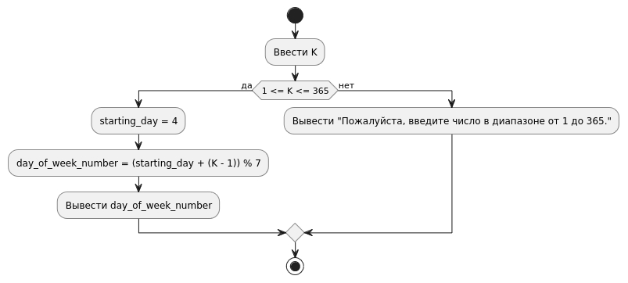

Студентка группы ИС-27 Фролова В.И.
Текст программы:

#Дни недели пронумерованы следующим образом: 0 -воскресенье, 1 — понедельник, 2 — вторник, …, 6 — суббота. Дано целое число К, лежащее в диапазоне 1-365. Определить номер дня недели для К-го дня года =, если известно, что в этом году 1 января было четвергом.

def day_of_week(k):
# Номер дня недели для 1 января (четверг)
starting_day = 4 # 4 - четверг
# Вычисляем номер дня недели для K-го дня
day_of_week_number = (starting_day + (k - 1)) % 7
return day_of_week_number

# Пример использования
K = int(input("Введите номер дня от 1 до 365: "))
if 1 <= K <= 365:
result = day_of_week(K)
print(f"Номер дня недели для {K}-го дня года: {result}")
else:
print("Пожалуйста, введите число в диапазоне от 1 до 365.")

Протокол работы программы:

Введите номер от 1 до 365: 65
Номер дня недели для 65-го дня года: 5

Вывод: в процессе выполнения практического занятия я выработала первичные навыки работы с IDE PyCharm Community, составила программу линейной структуры. Были использованы языковые конструкции if, else.
Выполнены разработка кода, отладка, тестирование, оптимизация программного кода.
Готовые программные коды выложены на GitHub.

